Министерством науки и высшего образования РФ российский государственный университет нефти и газа (национальный исследовательский университет) имени И. М. Губкина

Кафедра управления безопасностью сложных систем

Отчет по лабораторной работе №3
Дисциплины Языки программирования
Использование оператора проверки условия

Выполнила:
студентка группы КА-20-03
Батова Полина Александровна ________ (подпись)
Проверил:
Д.т.н. профессор
Корнеев Николай Владимирович ________ (подпись)

Лабораторная работа №3. Использование оператора проверки условия.
Цель работы: получить навыки использования оператора проверки условия if при разработке программных решений на языке Java с использованием соответственно библиотеки Java Swing.
Общее задание
Задание: пользуясь оператором if, вычислить стоимость телефонного разговора, учитывая, что в выходные дни стоимость уменьшается на величину скидки. Цена минуты общения и величина скидки задаются заранее в самой программе.
Решение производится с помощью двух формул: стоимость разговора в будний день = длительность разговора*стоимость минуты разговора и стоимость разговора в выходной день = длительность разговора*стоимость минуты разговора*(1-размер скидки).
Для реализации поставленной задачи мы используем тип переменных double, объявляя цену за минуту разговора и размер скидки. С помощью полей ввода (jTextField1 и jTextField2) считываем входные данные, а именно длительность разговора и день недели. При нажатии кнопки (jButton1) начинается проверка, является ли введенный день недели выходным, и в результате неё считается стоимость разговора по приведенным выше формулам. Полученный результат выводится в окошко – message Box (jOptionPane1).
Блок-схема:
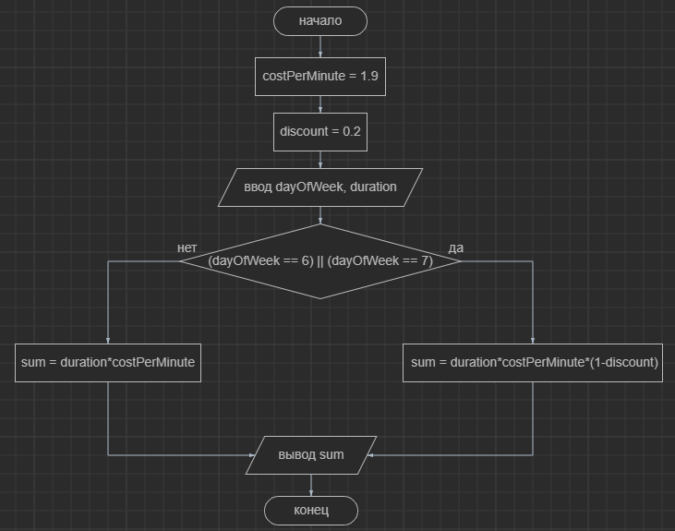
Рисунок 1 – блок-схема общего задания.
Эта простейшая задача позволяет получить базовые навыки работы с оператором проверки условия if.
Результат:
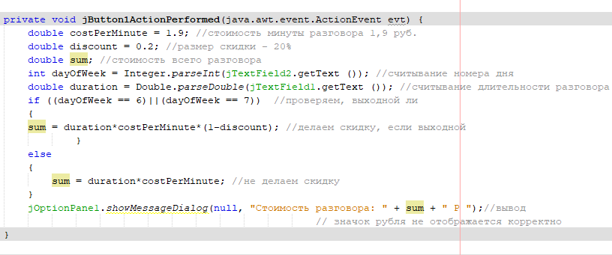
Рисунок 2 – код общего задания.
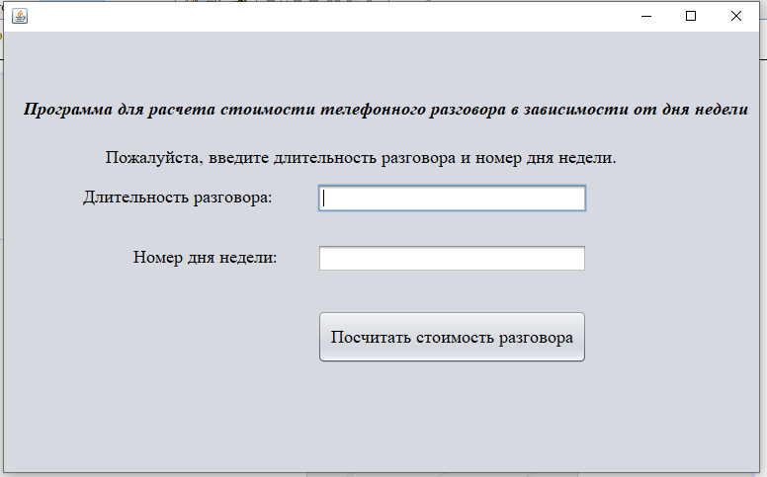
Рисунок 3 – запуск приложения (общее задание)
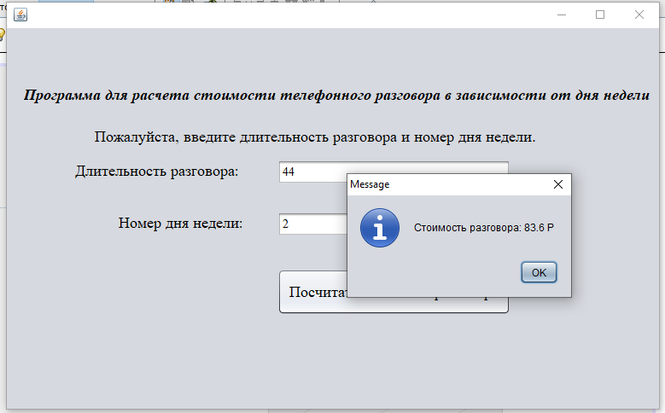
Рисунок 4 – результат работы программы в случае, если введенный день недели – рабочий.
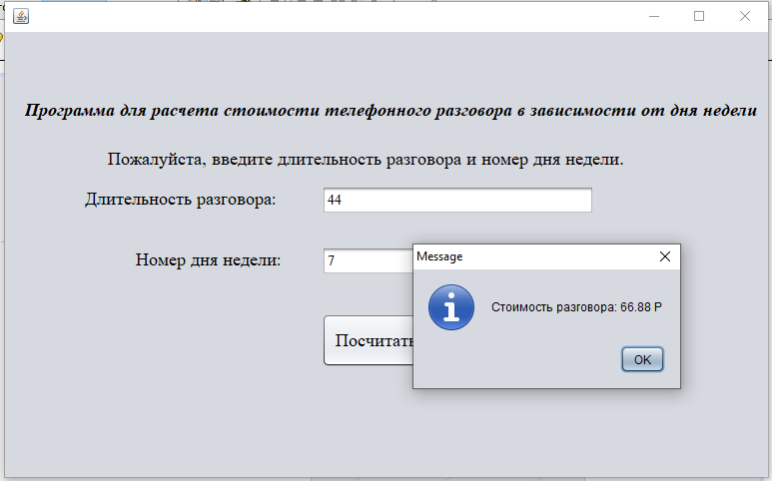
Рисунок 5 – результат работы программы в случае, если введенный день недели – выходной.
Индивидуальное задание
Формулировка задания: разработать программу вычисления стоимости услуги по установке/монтажу и обслуживанию средства защиты информации от несанкционированного доступа, учитывая, что стоимость услуги в выходные дни выше, чем в будни. Цена единицы услуги и величина надбавки задаются в программном ходе. Стоимость за единицу АРМ = 2000 рублей.
Согласно ТК РФ Статье 153 «Оплата труда в выходные и нерабочие праздничные дни» работа в выходной или нерабочий праздничный день оплачивается не менее чем в двойном размере.
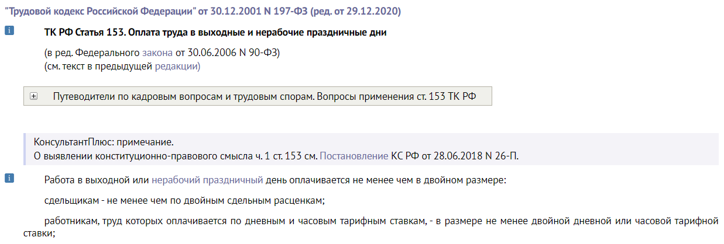
Рисунок 6 – часть Статьи 153 ТК РФ.
Решение производится с помощью двух формул: стоимость услуги в будний день = стоимость за единицу АРМ*количество АРМ и стоимость разговора в выходной день = стоимость за единицу АРМ*количество АРМ*размер надбавки.
Для реализации поставленной задачи мы используем тип переменных int, объявляя стоимость за единицу АРМ (costPerARM) и размер надбавки (premium). С помощью полей ввода (jTextField1 и jTextField2) считываем входные данные, а именно количество АРМ и день недели. При нажатии кнопки (jButton1) начинается проверка, является ли введенный день недели выходным, и в результате неё считается стоимость услуги по приведенным выше формулам. Полученный результат выводится в окошко – message Box (jOptionPane1).
Блок-схема:
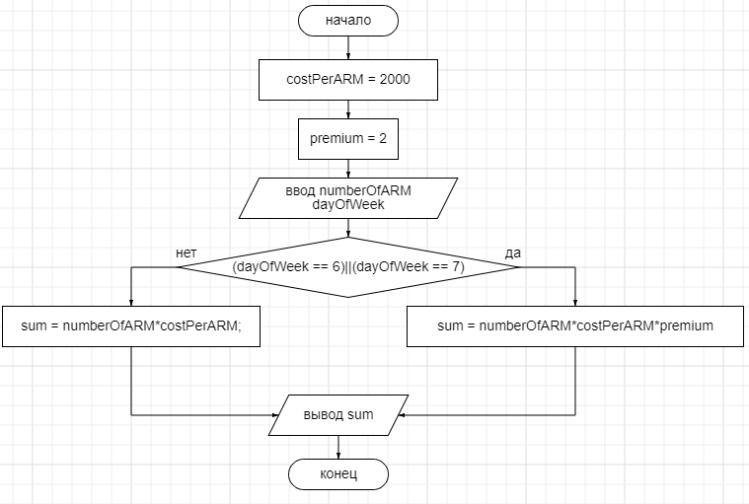
Рисунок 7 – блок-схема индивидуального задания.
Результат:
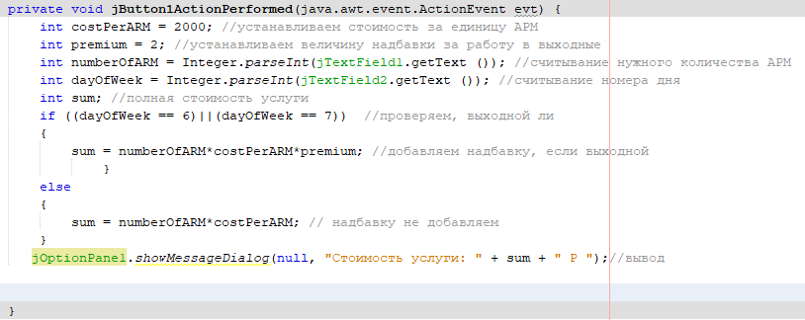
Рисунок 8 – код индивидуального задания.
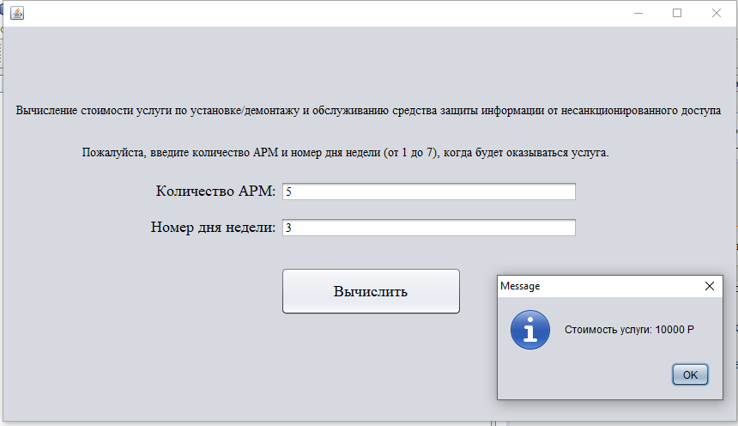
Рисунок 9 – результат работы программы в случае, если введенный день недели – будний.
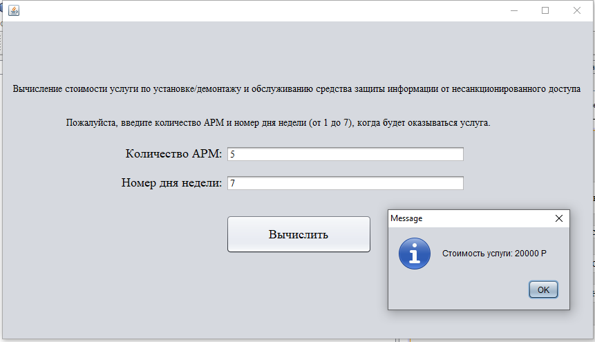
Рисунок 10 – результат работы программы в случае, если введенный день недели – выходной.
Вывод
В ходе решения поставленных задач мной были получены навыки использования оператора проверки условия if при разработке программных решений на языке Java с использованием соответственно библиотеки Java Swing.

